八年级下学期期中测试卷
物 理
一、单项选择题：（每题3分，共36分）

1、下列说法正确的是 （ ）
A.通过导体的电流为零，导体的电阻也为零
B.通过导体的电流越大，导体的电阻一定越小
C.导体两端的电压为零，导体的电阻也为零
D.导体的电阻是导体本身的一种性质

2、在"伏安法测电阻"的实验中，滑动变阻器不能起到的作用是（ ）
A.改变电路中的电流 B.改变被测电阻两端的电压
C.改变被测电阻的阻值 D.保护电路

3、右图为某同学测定电阻的电路图，如果他在操作中不慎将两电表位置对调了一下，则开关闭合后（ ）
A.电流表.电压表均被烧坏
B.电流表烧坏，电压表示数为零
C.电流表示数几乎为零，电压表有示数
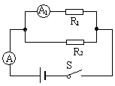
D.电流表有示数，电压表示数为零

4、如图所示，已知电阻R₁=3Ω、R₂=6Ω，电流表A的示数是0.6A，则电流表A₁的示数是 （ ）
A．0.6A B．0.4A
C．0.2A D．0.1A

5、两只灯泡分别标有“6V、12W”和“12V、48W”的字样，如果把它们并联接入电路中，干路最大允许通过的电流，和把它们串联接入电路中最大允许加的电压分别为（ ）
A、6A、18V B、6A、12V C、4A、12V D、4A、18V

6、下列关于电功率的说法正确的是（ ）
A、电流流过用电器消耗的电能越多，电功率越大
B、单位时间里电流做功越多，电功率越大
C、单位时间里流过用电器的电量越大，电功率越大
D、用电器额定电压越高，电功率越大

7、三盏灯甲、乙、丙分别标有"220V 40W"、"110V 40W"和"36V 40W"字样，当它们都在其额定电压下工作时，则（ ）
A.甲较亮 B.乙较亮 C.丙较亮 D.一样亮

8、小明做作业时，发现电灯忽明忽暗，原因可能是（ ）
A、灯泡的实际电压发生了改变 B、灯泡的额定功率发生了改变
C、灯泡的额定电压发生了改变 D、灯泡烧坏了

9．下列单位不是电功率单位的是（ ）
A．伏.安 B．瓦特 C．千瓦时 D．千瓦

10、如右图所示，电源电压保持不变。当闭合开关后，滑动变阻器的滑片向左移动的过程中（ ）
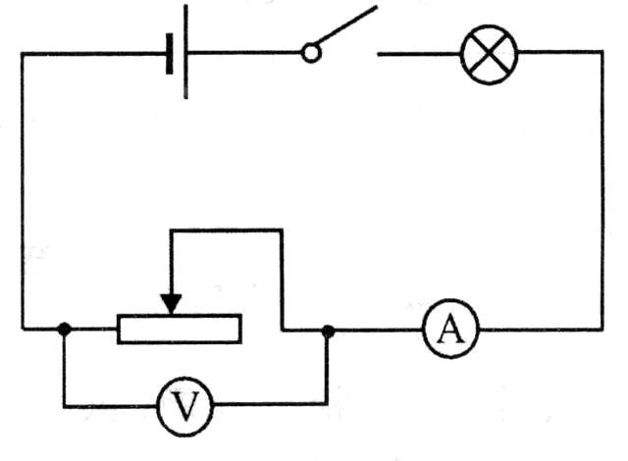
A.电流表示数变小，电压表示数变大，灯泡变亮

B.电流表示数变大，电压表示数变大，灯泡变暗

C.电流表示数变大，电压表示数变小，灯泡变亮

D.电流表示数变小，电压表示数变小，灯泡变暗

11、把电阻R₁ =3Ω、R₂ = 6Ω 接入同一电路，关于它们的总电阻值，下列四个选项中，不可能的是( )
A．9Ω B．2Ω C．9Ω或2Ω D．3Ω

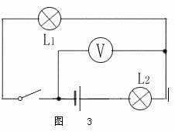
12．图3中电压表测量的是（ ）
A．灯L₁两端的电压
B．灯L₂两端的电压
C．电源的电压
D．灯L₁和L₂的总电压

二、填空题：（每空2分，共34分）
1、导体两端电压为6V通过它的电流是0.1A，则该导体的电阻大小为 Ω；若该导体两端电压为3V，则通过它的电流为 A；若两端电压为零,则该导体的电阻
为 Ω。
2、一滑动变阻器上标有“50Ω 2A”的字样，则
50Ω表示 ；2A表示 。

3、将一个标有“6V 9W”的灯泡接在电压为3V的电路中，那么此时实际消耗的功率为 ，实际亮度 （较亮、正常、较暗）。
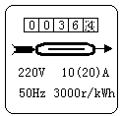
第19题图
4、小明家电能表如图，家中用电器的总功率不能超过
W。 当小明家只有一盏电灯工作时，12分钟电能表表盘转过60转，说明该灯泡消耗电能 J，它的电功率为
W。

5、某同学观察两只额定电压相同但额定功率字样模糊不清的白炽电灯，发现甲灯丝比较粗、短，乙灯丝比较细、长，则这两只灯泡中额定功率大的是灯 。

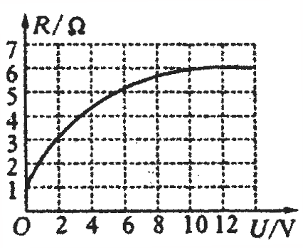
6、一个白炽灯泡铭牌上标有"220V 100W"字样，则这盏灯的灯丝电阻为____________Ω. 如果灯丝断了之后，重新将灯丝搭上，设灯丝电阻变为440Ω，接入家庭电路中通电后，则灯丝中实际电流为______A；实际功率为________W；通电1min后，灯丝实际消耗的电能为________J(假设灯丝电阻不随温度改变).
第22题图

7、一个标有"12V"字样额定功率未知的灯泡，在室内测得其灯丝电阻R随灯泡两端电压U变化的关系图线如图所示，则灯泡正常发光时的电阻为 Ω，灯泡的额定功率是
W。
三、实验探究题：（每空2分，共25分）
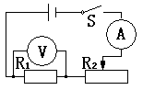
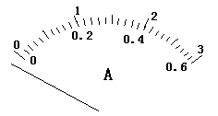
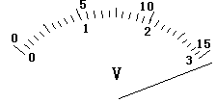
1、如图甲是“研究电流与电压关系”的实验电路图。

（1）为了达到目的，实验过程中必须保持定值电阻R的 不变。
（2）小明同学按照电路图连接好实物图，闭合开关，发现电压表、电流表出现图乙的情况，这是因为：
① ；②

实验次数 | 1 | 2 | 3
电压U/V | 3.2 | 4.8 | 6.4
电流I/A | 0.5 | 0.75 | 1.00

（3）上表是该同学排除了故障后进行实验记录的数据；根据以上数据，可以得出的
结论是 。

（4）如图甲，若此时电压表的示数为2.5V，要使电压表的示数变为3V，滑片P应
向 端滑动。

（5）小华同学紧接着也用该实验电路做“研究电流与电阻关系”的实验，实验中他依次接入5Ω、10Ω、15Ω的电阻，记录了如下数据，但根据数据得出的结论却发现，电流与电阻不是成反比例关系，你认为小华在实验中出现的错误是 。
实验次数 | 1 | 2 | 3
电阻R/Ω | 5 | 10 | 15
电流I/A | 0.2 | 0.4 | 0.3

2、如图是“研究电阻的大小与哪些因素有关”的实验示教板，a为锰铜线，b、c、d 为三根镍铬合金线．他们的长度、横截面积的关系分别为：
l_{a}＝l_{b}＝l_{c}＞l_{d}，S_{a}＝S_{b}＜S_{c}＝S_{d}，在实验中要研究导体的电阻与长度的关系，应选择_______(选填字母代号)；若选择a、b，可研究导体的电阻与 的关系。

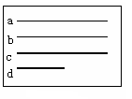

3、（1）如图甲所示是小明同学测3.8V小灯泡额定功率的实物图。
①经检查线路有故障，发现有三处连接错误，它们分别是：
A

B

C .

②上述错误改正后，电路正常工作下的电路图请你画在旁边的方框内.

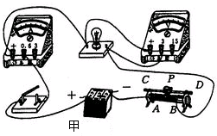
③排除故障后，再闭合开关，移动滑动变阻器滑片，使小灯泡正常发光，电流表示数如图乙所示，那么小灯泡的额定功率是 。

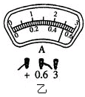
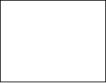

4、如图是小红连接的测定2．5V小灯泡电阻的实验电路．

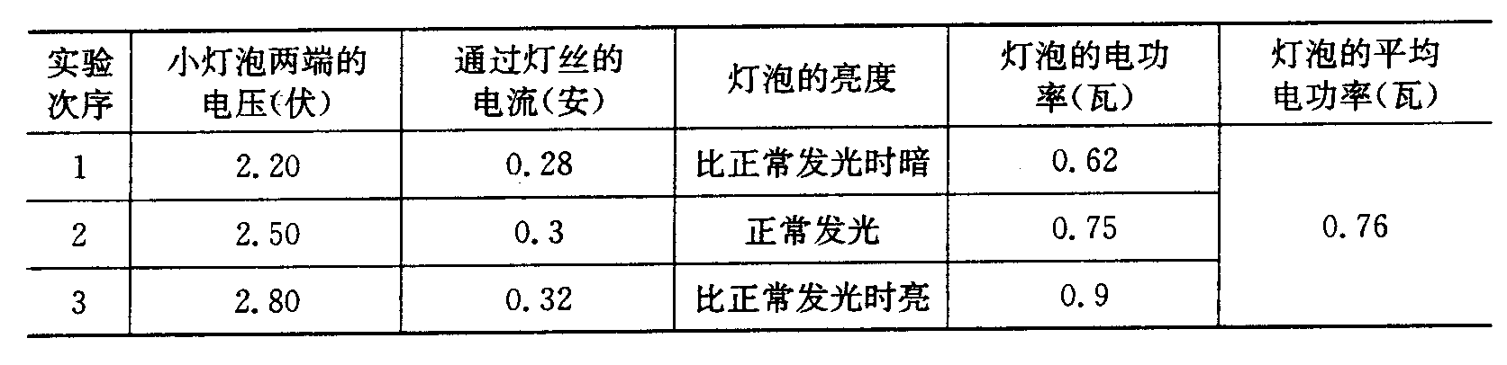
(1)按照小红连接的电路，闭合开关后会出现的现象是____________________________.

(2)请你在只改变一根导线连接的情况下，使电路正常工作(用×标出改动之处，画出改接导线)．

(3)小红将电路改接正确后，按正确的操作测得的数据如下表：
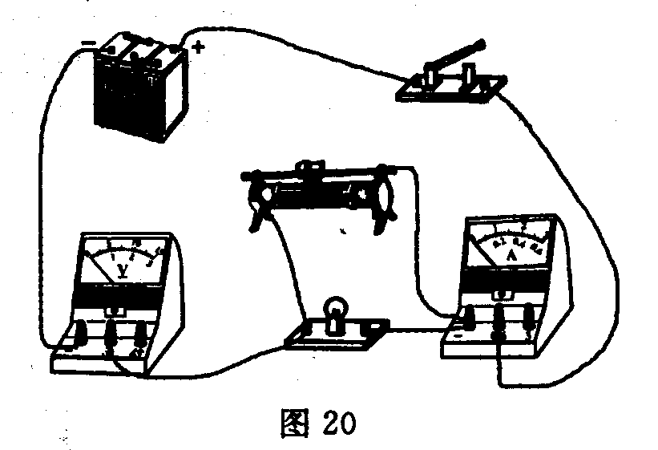
实验次数 | 电压U/V | 电流I/A | 电阻R/Ω
1 | 2.0 | 0.20 | 10
2 | 2.5 | 0.24 | 10.4
3 | 2.8 | 0.25

（4）请填写表中空白．从表中可以看出计算出的三次小灯泡电阻不相等，你认为可能的原因是 。

四、计算题：（共15分）

1、有一个小灯泡，铭牌上标有“PZ 8V 3.2W ”。目前我们手边现有的电源电压是12V，要把小灯泡接在这个电源上使小灯泡正常发光，需要给它串联一个多大的电阻？此电阻消耗的电功率是多少？（4分）

2、在如图所示电路中，R₁=20Ω，当开关S、S₁闭合时电流表示数为0.3A；当开关S闭合、S₁断开时电流表示数为0.1A。求R₂的阻值。（3分）
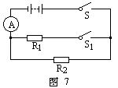

3、去冬今春，安庆市电力极度紧张，严重影响了生产和生活。现市场上有一种“220V 11W”的节能灯，它的发光效果与“220V 60W”的普通白炽灯相当。表中所列为这两种灯的参数。
种类 | 额定电压(V) | 额定功率(W) | 平均寿命(h) | 售价(元/只) | 电费(元/度)
白炽灯 | 220 | 60 | 1500 | 2.5 | 0.5
节能灯 | 220 | 11 | 6000 | 22 | 0.5

⑴结合生活实际，请你提出两条节约用电的措施。（2分）

⑵节能灯正常工作时通过的电流是多少？（2分）

⑶根据表中有关参数，通过计算说明；在正常使用的情况下哪一种灯在经济上更具有优势。（提示：请从灯的使用寿命及耗电上入手）（4分）

【同学们，做完了吗？不认真审题和粗心大意是很多同学常犯的毛病，导致许多无谓失分！请认真检查哟！】

